Отчёта по лабораторной работе

Лаб 7

Аристид Жан Лоэнс Аристобуль Надаль

Содержание

# 1 Цель работы

Построить график распространения рекламы

# 2 Задание

Постройте график распространения рекламы, математическая модель которой описывается следующим уравнением: 1. dn/dt= (0.68 + 0.00018n(t))(N-n(t)) 2. dn/dt= (0.00001 + 0.35n(t))(N-n(t)) 3. dn/dt= (0.51sin(5t) + 0.31cos(3t)n(t))(N-n(t)) При этом объем аудитории N=963, в начальный момент о товаре знает 12 человек. Для случая 2 определите в какой момент времени скорость распространения рекламы будет иметь максимальное значение.

# 3 Теоретическое введение

Организуется рекламная кампания нового товара или услуги. Необходимо, чтобы прибыль будущих продаж с избытком покрывала издержки на рекламу. Вначале расходы могут превышать прибыль, поскольку лишь малая часть потенциальных покупателей будет информирована о новинке. Затем, при увеличении числа продаж, возрастает и прибыль, и, наконец, наступит момент, когда рынок насытиться, и рекламировать товар станет бесполезным. [1].

# 4 Выполнение лабораторной работы

Через t0, x0, N, tspan, g(t), v(t), обозначим #начальный момент времени, количество людей, знающих о товаре в начальный момент времени, максимальное количество людей, которых может заинтересовать товар, временной промежуток (длительность рекламной компании), функция, отвечающая за платную рекламу, функция, описывающая сарафанное радио соотвествинно. (рис. 1).

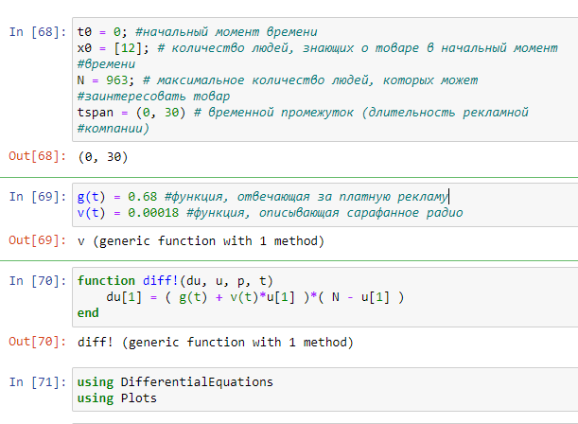

Рис. 1: Параметры ду и разные функции

Граф представляет первый случай (рис. 2).

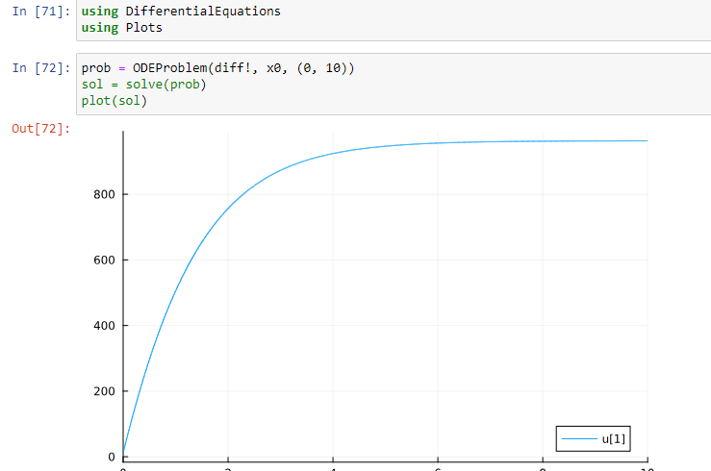

Рис. 2: Первый граф

функция, отвечающая за платную рекламу, функция, описывающая сарафанное радио для второго случай (рис. 3).

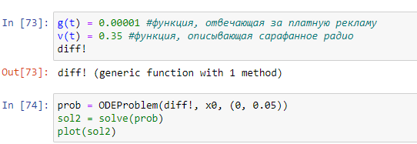

Рис. 3: функции второго случай

Граф представляет второй случай (рис. 4).

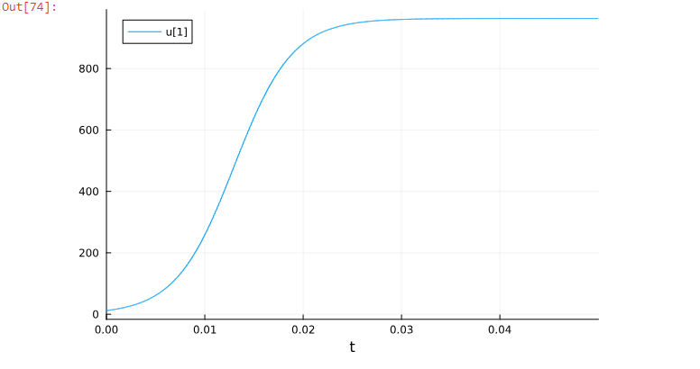

Рис. 4: Второй граф

функция, отвечающая за платную рекламу, функция, описывающая сарафанное радио для третьего случай (рис. 5).

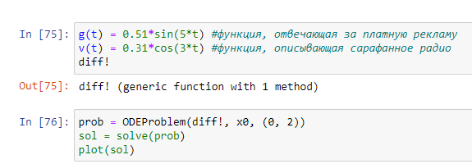

Рис. 5: функции третьего случай

Граф представляет третий случай (рис. 6).

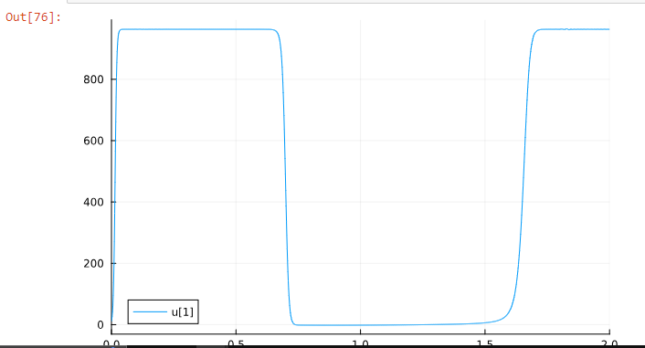

Рис. 6: Третий граф

момент времени скорость распространения рекламы будет иметь максимальное значение. (рис. 7).

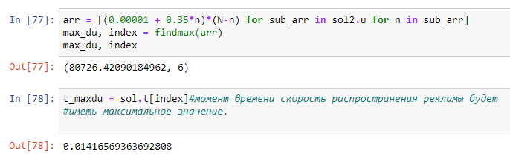

Рис. 7: Max Speed propagation and the time

# 5 Выводы

Когда функция, описывающая сарафанное радио гороздо больше чем функция, отвечающая за платную рекламу количество людей, знающих о товаре увеличивается быстро.

# Список литературы

1. Wells W.D. Measuring Advertising Effectiveness [Электронный ресурс]. Psychology Press, 1997. 424 с. URL: <https://www.routledge.com/Measuring-Advertising-Effectiveness/Wells/p/book/9780805828122>.